2026年 M5 脳神経内科臨床実習
第1週目 症例報告書
グループ 学生番号 氏名
患者イニシャル： ・ 性別： 年齢： 歳 （担当医 ）

主 訴：
既往歴：
家族歴：
社会歴・最近の生活状況：
アレルギーの有無：
飲酒： 喫煙：
現病歴：
一般身体所見
身長： cm 体重： kg
血圧： ／ mmHg 脈拍： 拍／分
結膜： 頸部リンパ節：
頸部血管雑音： 甲状腺：
呼吸音： 心音：
腹部： 浮腫：

神経学的所見
- 意識：GCS JCS

- 高次脳機能
利き手：
空間無視，記憶障害，失語，失行，失認，失算などの有無

3. 脳神経（［ ］内は選択）
Ⅰ) 嗅神経（問診で確認）
II）視神経
視力：［明らかな低下なし、著明な低下（左右：指数弁、光覚弁、全盲）］
視野： 欠損あればその領域を斜線で図示 右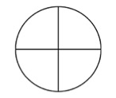 左
III，IV，VI）動眼神経，滑車神経，外転神経
瞳 孔：右） mm、左） mm、 縮瞳(2mm以下)・散瞳(5mm以上)の有無
対光反射：右）［迅速、遅鈍、消失］ 左）［迅速、遅鈍、消失］
眼球運動：正常(0)〜完全麻痺(-4)の5段階で記載 眼振：○ なし、→・← 水平性
回旋性など
右 左 右 左

輻輳（両眼球の内転•縮瞳を観察）： 眼瞼下垂の有無：
V）三叉神経
感覚枝 触覚： 痛覚：
運動枝：（咬筋・側頭筋）
VII）顔面神経
運動枝
前額しわ寄せ： 閉眼（まつげ徴候の有無）： 口角挙上/鼻唇溝：
感覚枝：（舌前2/3の味覚、問診）
VIII）内耳神経 聴力
IX，X）舌咽・迷走神経：軟口蓋・咽頭後壁の動き
XI）副神経：胸鎖乳突筋・僧帽筋
XII）舌下神経：舌の偏倚、萎縮、線維束性収縮の有無
構音障害： 嚥下障害：

- 運動系 （［ ］内は選択）
筋トーヌス［正常、亢進（痙縮、筋強剛）、低下］
亢進時はその部位 ［頸部、右上肢、左上肢、右下肢、左下肢］
筋萎縮 ［有 無］ 不随意運動（振戦、アステリキシスなど） ［有 無］
Barré徴候（上肢）： Barré徴候（下肢）： 下肢Mingazzini徴候：

徒手筋力テスト（MMT、0〜5の6段階で評価）
 | 三角筋 | 上腕二頭筋 | 上腕三頭筋 | 手根伸筋群 | 手根屈筋群 | 母指/小指対立筋
右
左
 | 腸腰筋 | 大腿四頭筋 | 大腿屈筋群 | 前脛骨筋 | 下腿三頭筋
右
左

5. 反射
腱反射（−：消失、±：減弱、＋：正常、⧺：亢進、⧻：著明に亢進の5段階で記載）
 | 下顎 | 上腕二頭筋 | 橈骨 | 上腕三頭筋 | 膝蓋腱 | アキレス腱
右
左
病的反射（陰性[-]か陽性[+]かで記載）
 | Hoffmann | Trömner | Babinski | Chaddok
右
左

- 協調運動
鼻指鼻試験： 手回内・回外試験： 踵膝試験：

- 感覚系
触覚： 痛覚： 振動覚：
（鈍麻や消失、または過敏な領域があれば図示） 足趾位置覚：
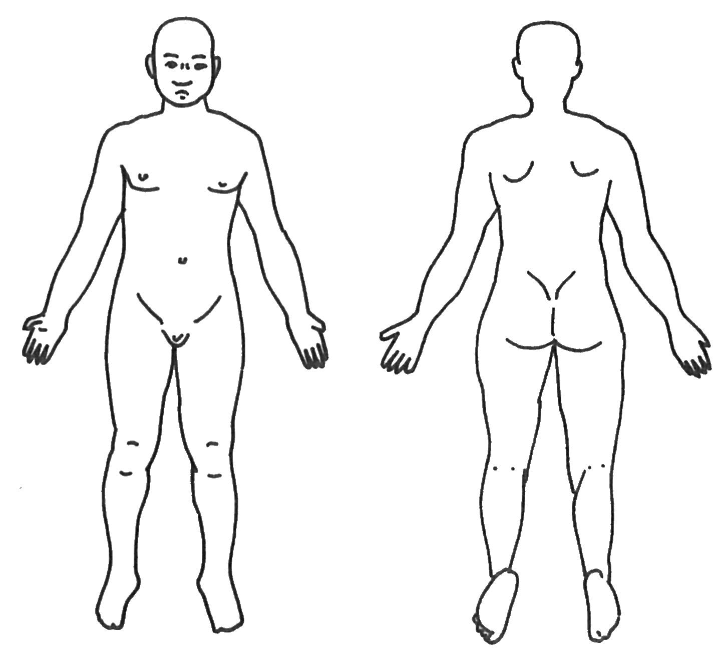
- 起立・歩行
Romberg徴候： 片足立ち：
通常歩行： つぎ足歩行：

- その他（髄膜刺激徴候［項部硬直・Kernig徴候］、自律神経症候などの有無）

- 臨床経過のまとめ：（病歴を1行程度で簡潔に）

神経診察所見のまとめと予測される障害部位：

鑑別診断
上記10．のまとめを踏まえ、可能性の高い疾患から順に8つ以上挙げる
① | ②
③ | ④
⑤ | ⑥
⑦ | ⑧
鑑別に必要な検査・画像と結果，今後必要な検査などについて考察
画像や病理のスケッチなど
最終診断
入院後の経過、治療、現在の状況など
参考文献

＊＊＊＊＊＊＊＊＊＊＊＊＊＊＊＊＊＊＊＊＊＊＊＊＊＊＊＊＊＊＊＊＊＊＊＊＊＊＊＊
・担当患者以外で、興味深かった入院症例と学んだ内容
患者の年・性 | 診断 | 学んだ内容

・外来見学で興味深かった症例と学んだ内容
木曜午前（担当： 先生）
患者の年・性 | 診断 | 学んだ内容

金曜午前（担当： 先生）
患者の年・性 | 診断 | 学んだ内容
このレポートフォームは右記のURLからダウンロードできます．http://ncu-shinkeinaika.jp/
形式のずれや多少の変更は問題ありません。図や表の部分は手書きで構いません。

